Министерство образования Республики Беларусь

Учреждение образования

БЕЛОРУССКИЙ ГОСУДАРСТВЕННЫЙ УНИВЕРСИТЕТ

ИНФОРМАТИКИ И РАДИОЭЛЕКТРОНИКИ

Факультет компьютерных систем и сетей

Кафедра электронных вычислительных машин

Дисциплина: Контроль и диагностика средств вычислительной техники

ОТЧЕТ

по лабораторной работе № 4

Выполнила: Горбачевский К.В.

Проверил: Шеменков В.В.

МИНСК 2023

# 1 ЗАДАНИЕ

# 

Описать и разработать технические и программные средства диагностирования для устройства, выполненного в рамках курсового проектирования.

**Система диашностирования** – это программные и аппаратные, встроенные и внешние средства диагностирования, обеспечивающие эффективное определение технического состояния (или диагноза) устройства.

# 2 ХОД РАБОТЫ

## 2.1 Описание устройства

В рамках курсового проектирования было разработано устройство анализатор звукового сигнала. В частном случае данное устройсто применяется как тюнер для электро-музыкальных инструментов в том числе гитар. Устройство имеет один аудио-вход Jack 6.3, и дисплей для вывода информации в понятном для пользователя виде.

Устройство состоит из двух главных частей: модуля усиления и модуля обработки. Модуль усиления осуществляет преобразование чистого сигнала исходящего от инструмента. Модуль обработки анализирует усиленный сигнал на выходе модуля усиления.

## 2.2 Условия работы

Устройство будет работать при соблюдении одновременно всех нижеперечисленных условий:

1. Температурный диапазон: -40 до +55 градусов Цельсия.
2. Напряжение питания 8.6В - 20В
3. Чистый, неусиленный сигнал на входе устройства

## 2.3 Технические требования

Система диагностирования для данного устройства должна определять корректность работы устройства. При подаче сигнала определенной частоты, выходной усиленный сигнал должен быть такой же частоты, для правильной настройки инструмента. Допустимое отклонения – 1Гц.

При подаче усиленного сигнала определенной частоты на вход модуля обработки сигнала, нужно убедиться, что обозначение ноты на экране дисплея соответствует правильной частоте этой ноты с точностью до 3Гц. Частоты нот представлены в таблице 2.3.1.

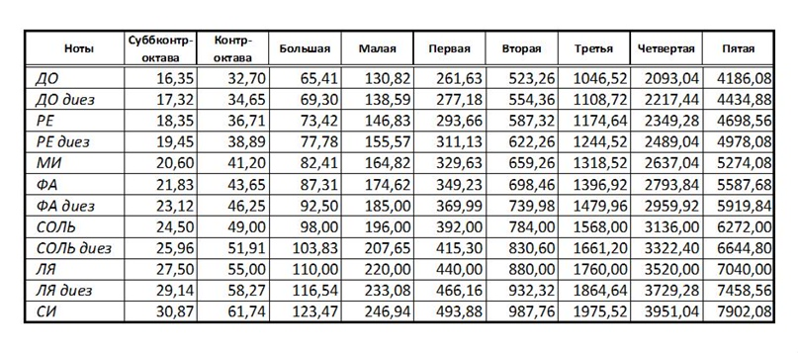

Таблица 2.3.1 – Частота звучания музыкальных нот

Так как устройство используется как гитарный тюнер, то количество входных значений сигнала ограничивается частотой нот гитарного строя. Значения нот классического гитарного строя приведены в таблице 2.3.2

Таблица 2.3.2 – Частота нот гитарного строя

|  |  |
| --- | --- |
| E | 329.63 |
| B | 246.94 |
| G | 196.00 |
| D | 146.83 |
| A | 110.63 |
| E | 82.41 |

Входными наборами для устройства диагностирования могут быть частоты нот из таблицы 2.3.2. Выходные значения – соответствующие обозначения нот, которые будут выведены на экран OLED дисплея.